Thème 3 Activité n°7 : Barque de Tsiolkovski (p.195)
Capacité exigible :
- Modéliser l’action d’un système extérieur sur un système étudié par une force.
- Représenter une force par un vecteur ayant une norme, une direction, un sens.
- Exploiter le principe des actions réciproques.

Regarder la vidéo https://youtu.be/rr4-96Qu5GQ et faire l’activité du livre p 195
(https://cite-maurois.monbureaunumerique.fr/kdecole/activation_service.jsp?service=MEDIACENTRE)

Ce qu’il faut retenir : Principe des actions réciproques.
- Deux systèmes sont en …………….. s’ils exercent une action l’un sur l’autre, c’est-à-dire si le mouvement ou l’immobilité de l’un dépend de l’existence de l’autre.
- Le principe des …………………, appelé aussi 3e loi de Newton, s’applique à tous les objets en ……………..et s’énonce comme suit :
Quel que soit leur état de mouvement ou de repos, deux système A et B en interaction exercent l’un sur l’autre des forces vérifiant la relation vectorielle :
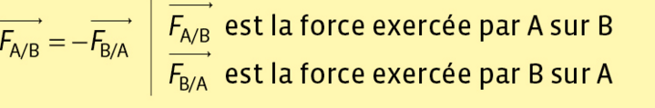
Ces deux forces ont donc la même ……………..., la même …………………. mais des sens …………………….. .
Attention ! Ces deux forces ne s’exercent pas sur le même système.

